Коммерческое предложение
г. Шымкент
01.01.2023
Компания ТОО «Арендодатель» предлагает аренду, услуги спецтехники:
  - WWW.ARENDODATEL.KZ

виды товаров / услуг | описание | фото | кол-во | стоимость аренды за 1 час, KZT
Погрузчик телескопический с бесповоротной платформой | телескопический погрузчик, для разгрузочно-погрузочных работ и перемещений грузов по строительной площадке.  рабочая высота 16 м.  грузоподъемность 4 т. | 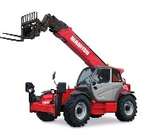 | 3  Шым | 9000- 12000
Погрузчик телескопический с поворотной платформой | телескопический погрузчик с поворотной башней, маневренная спецтехника для разгрузочно-погрузочных работ.  рабочая высота 16 м.  грузоподъемность 3,5 т. | 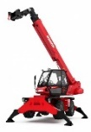 | 1  Алм | 12000-15000
Экскаватор погрузчик | универсальный вид спецтехники для всех видов строительных работ |  | 2  Шым | 9000-12500
Мини-Экскаватор | Мини-экскаватор на гусеницах, используется для работ в стесненных условиях. Ковш 0,2 м³ | 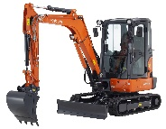 | 2 | 9000-12500
Кран короткобазный 50 тонн | кран повышенной проходимости, короткобазный.  - вылет стрелы 32 м.  - грузоподъемность 50 тонн. | 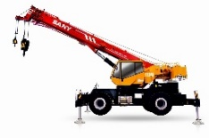 | 1  Шым | от 15000
Подъемники телескопические | самоходный дизельный телескопический подъемник  - рабочая высота 38 м.  - грузоподъемность 250 кг. | 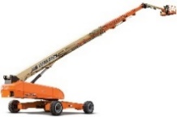 | 2  Шым | от 10000
Подъемники коленчатые | самоходный коленчатый подъемник для внутренних и наружных работ  - рабочая высота 50 м.  - грузоподъемность 250 кг. | 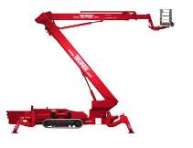 | 1  Шым | от 22000
Подъемники ножничные | самоходный дизельный ножничный подъемник  - рабочая высота 22 м.  - грузоподъемность 1500 кг. | 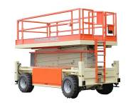 | 1  Шым | от 9000
Компрессора воздушные,  Бустеры | воздушные компрессора дизельные, бустеры  - мощность от 25 до 33 атм.  - производительность 25-50 м³/мин | 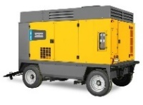 | 3 | Стоимость расчитывается после получения ТЗ
Электростанции дизельные | электростанции дизельные  - мощность 100, 500 кВа. | 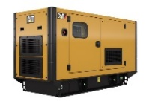 | 3 | Стоимость расчитывается после получения ТЗ
- Вся спецтехника предоставляется в аренду только с нашим оператором/механизатором.
- Стоимость аренды рассчитывается индивидуально, после получения Технического задания
- Стоимость мобилизации рассчитывается индивидуально.
- Вид оплаты: нал/безнал с НДС. Условия оплаты: дог.
- Работаем по всему Казахстану.

С уважением, Тансикбаев Асхат
Моб.: 8 705 646 0256

